目 录

一、研究背景及立题依据

1. 大学生心理困扰的高发性与症状的“临床异质性”
近年来，大学生群体的心理健康状况备受社会各界关注。学业压力、人际冲突与未来发展的不确定性，使得大学生容易陷入焦虑、抑郁及躯体化等交织的“心理困扰（Psychological Distress）”状态。(Kirdchok et al., 2022)然而，在常规的心理健康筛查与临床干预中，研究者与临床工作者多采用经典心理量表的“总分评价法”来界定个体的心理困扰程度。这种范式虽然操作简便，却忽略了一个关键的临床事实：心理困扰具有高度的“异质性（Heterogeneity）”。两名量表总分相同的大学生，其底层的症状组合可能截然不同。Fried 和Nesse 就在他们的综述中说明，特定抑郁症状——如悲伤情绪、失眠、注意力障碍和自杀念头——实为相互独立的现象，在基础生物学机制、功能损害影响及风险因素等关键维度上存在显著差异，他们认为，普遍采用总分评估抑郁严重程度的做法模糊了关键认知，阻碍了生物标志物识别和高效抗抑郁药物研发等核心领域进展。(Fried & Nesse, 2015)“总分掩盖异质性”不仅模糊了心理病理学的真实结构，也直接导致了传统“一刀切”式心理干预的有效率遭遇瓶颈。因此，超越传统的总分范式，探索更符合个体真实症状构成的“亚型（Subtypes）”，已成为当前精神病学与临床心理学（如美国NIMH提出的RDoC标准）的前沿共识。(Insel et al., 2010)
Christoforou等人就对有非自杀性自伤（NSSI）行为的大学生群体进行了研究。以往的研究大多将NSSI人群看作一个整体，而Christoforou等人研究了NSSI大学生群体在情绪调节、述情障碍水平和应对策略等方面的特征，通过聚类分析发现了NSSI大学生群体三个截然不同的亚型。如图1所示，亚型1为“情绪调节困难组”，该亚型个体在情绪调节困难量表（DERS）和述情障碍量表（TAS）上的总分均最高，且在自责、反刍等消极情绪调节策略上得分较高；亚型2为“无情绪调节困难组”，该亚型个体的DERS和TAS得分均最低，并且在问题聚焦等适应性的情绪调节策略上得分较高；亚型3为“被动中度情绪调节困难组”，该亚型个体在DERS和TAS上的得分为三组中间，但该亚型个体最特殊的是，他们不采取任何情绪调节策略，包括消极的和适应性的情绪调节策略。根据三个亚型不同的特征，就可以对不同亚型个体采取针对性的干预措施，以达到更有效的治疗结果。(Christoforou et al., 2021)本研究参照Christoforou等人的思路，希望能将有心理困扰的大学生群体分为有不同特征的亚型，以便能采取有效的干预措施。
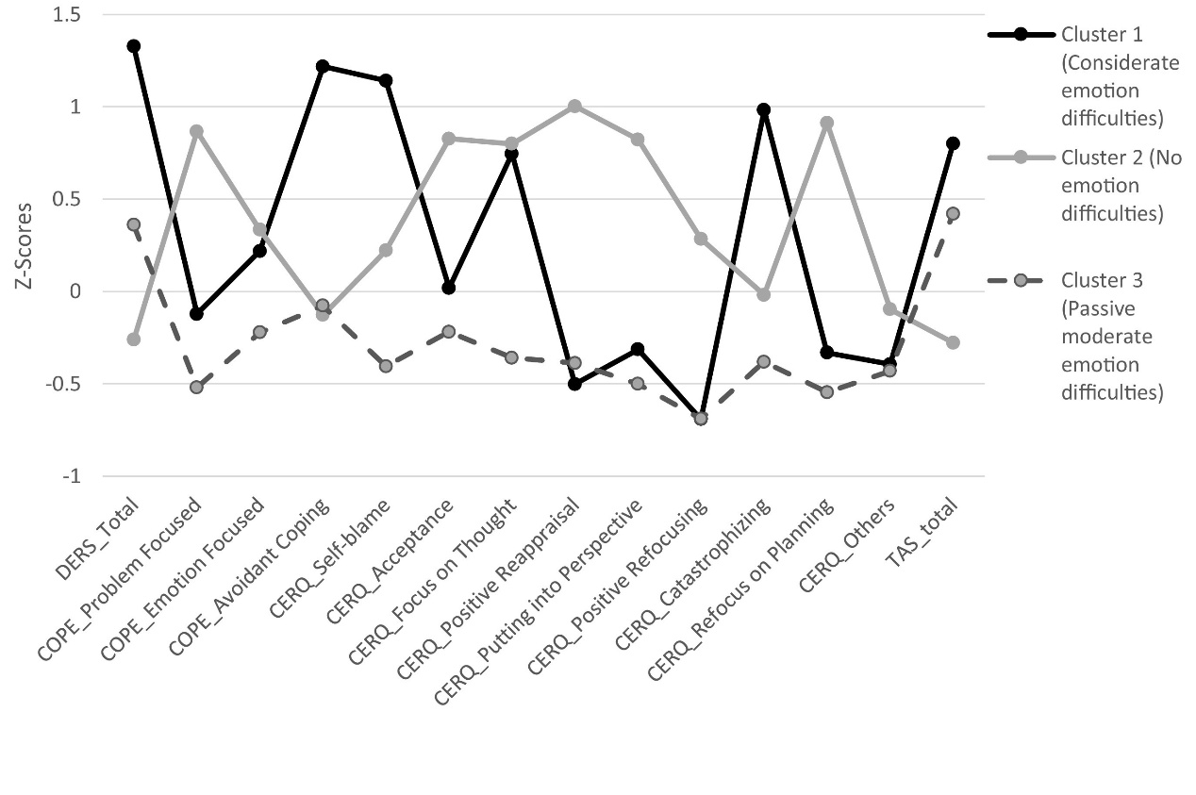
图1 Christoforou等人对NSSI大学生群体聚类分析的结果

2. 传统数据降维与分型方法的局限性
为为了识别心理困扰的亚型，以往研究多依赖探索性因子分析（EFA）、主成分分析（PCA）或潜在剖面分析（LPA）等传统统计降维与聚类技术。然而，这些方法在处理复杂的心理症状数据时存在显著局限。首先，心理测量的条目数据多为非正态分布的离散序数变量，而传统因子分析建立在严格的线性组合与多元正态分布假设之上[4]，难以真实刻画症状间复杂的非线性映射关系。(Schmitt, 2011)其次，经典的潜在剖面分析（LPA）依赖于局部独立性假设，难以捕捉高维心理症状网络内部深层次的交互结构与重叠特征。(Marsh et al., 2009)面对海量且高度交织的心理困扰变量，传统的线性模型容易陷入维度灾难，其提取的潜变量往往只是表层数据的线性堆砌，导致最终的分型结果缺乏足够的解析力与临床生态学效度。(Moon et al., 2019)因此，突破线性框架，引入能够处理复杂非线性结构的数据驱动新算法，成为心理病理学分型研究的必然趋势。

3. 深度学习与t-SNE
随着计算精神病学和机器学习的发展，以深度学习为代表的“数据驱动”算法为攻克上述难题提供了全新的技术路径。相较于传统线性模型，基于深度神经网络的深度广义因子模型能够通过多隐层的非线性变换，有效捕捉高维量表条目间复杂的潜变量结构，在最大程度保留原始信息的同时，将庞杂的症状条目压缩至更具代表性的低维特征空间。(Chen et al., 2019; Urban & Bauer, 2021) 进一步地，为了直观呈现高维心理特征在样本间的自然聚集形态，本研究引入t-SNE（t-Distributed Stochastic Neighbor Embedding）算法。(Van der Maaten & Hinton, 2008)作为一种先进的非线性流形学习技术，t-SNE能够巧妙地将深度学习提取的低维特征映射至二维坐标系中，同时保持数据的局部拓扑结构不变。这种“深度特征提取 + t-SNE拓扑可视化”的联合策略，能够极大地提升无监督聚类的精度，(LeCun et al., 2015)从而帮助本研究以完全客观、数据驱动的方式，识别出存在心理困扰的大学生群体的不同亚型。

4. 精准心理干预的疗效预测
科学的数据分型不应仅停留在算法层面的自证，更需要接受临床实践的外部检验。(van Loo et al., 2012)本研究在获得大学生心理困扰的数据驱动亚型后，拟将未纳入因子分析的临床重要指标（如社会功能受损程度、躯体与精神生活质量等）作为外部效标，通过方差分析与回归模型检验亚型间的显著差异，以验证该分型系统的临床区分度。 更重要的是，当前的心理干预研究亟需可靠的生物学或行为学标志物来指导“因人而异”的治疗方案。本研究计划将上述数据驱动亚型标签应用于RCT干预数据集，探究不同的心理困扰亚型是否能够作为预测干预疗的有效因子。(Chekroud et al., 2016)本研究旨在回答“不同症状亚型的学生，对何种心理干预反应更佳”，从而为推动大学生心理健康服务从“普遍性预防”向“精准心理干预”的范式转变提供坚实的实证数据与算法支撑。

二、研究目的
本研究旨在打破传统心理筛查中“总分掩盖症状异质性”的局限，通过引入机器学习与t-SNE非线性降维技术，实现以下三个核心探索目的：

探索心理困扰的异质性分布
探究大学生心理困扰症状在底层结构上是否自然存在不同的亚型，并总结各亚型的具体症状特征。

验证非线性算法在心理数据的可行性
尝试并验证“深度广义因子模型 + t-SNE”这一非线性数据驱动组合，在处理高维、复杂心理量表数据降维与分型上的有效性。

评估亚型对干预疗效的预测价值
结合外部结局指标与随机对照试验（RCT）数据，检验上述数据驱动分型是否具有现实的临床区分度，并初步探讨其对心理干预疗效的预测潜力，为未来的“精准心理干预”提供参考。

三、研究内容

1. 基于深度学习的心理量表数据降维与特征提取
整合多批次大学生心理健康问卷的条目级数据，进行缺失值处理与标准化等数据清洗工作。由于心理症状条目间存在复杂的非线性交互，本研究将摒弃传统的探索性因子分析（EFA），转而构建基于深度学习的降维模型。将庞杂的心理困扰症状条目作为输入端，通过隐层的非线性映射，将其降维至10维左右的潜变量空间，以此提取出最核心的心理特征。

2. 基于t-SNE算法的二次降维与数据驱动聚类分型
在获取10维核心潜变量矩阵后，利用t-SNE（t-Distributed Stochastic Neighbor Embedding）流形学习算法对其进行二次降维，映射至二维坐标平面。通过可视化手段直观观察数据点在二维平面上的分布边界与自然聚集形态。在此基础上，结合聚类算法将样本划分为不同的亚型群体。随后，对提取出的各亚型在原始问卷各条目上的得分均值进行对比分析，从而精准描绘并总结出不同亚型人群的症状特征。

数据驱动分型的外部效度与临床区分度检验
为验证上述聚类分型结果不仅具有统计学意义，更具备现实层面的临床解释力，本研究将提取未纳入前期深度学习因子分析的关键条目（如社会功能受损筛查、躯体生活质量、精神生活质量等）作为独立的外部结局指标。采用方差分析（ANOVA）或其他差异性检验方法，分析不同心理困扰亚型群体在这些社会与功能指标上是否存在显著差异，以此确证分型结果的有效性。

心理困扰亚型对RCT干预疗效的探索性预测分析
将研究获得的亚型分类标签，对齐并应用于随机对照试验（RCT）的干预结果数据中。以干预后的症状减分率或治疗有效性作为因变量，以被试所属的数据驱动亚型为自变量，构建回归分析或预测模型。通过此步骤，检验在相同的干预措施下，不同的心理困扰分型是否展现出显著的疗效差异，从而初步探索该分型策略在预测干预结果、推动“精准心理干预”中的实际应用价值。

四、研究材料及方法

1. 资料来源
本研究属于回顾性分析性质，数据来源于一项针对大学生心理健康的专项测查项目前四批筛查数据）。该项目由美国中华医学基金会（CMB）资助，北京大学第六医院医生研究团队设计开发。该项目旨在依托微信小程序端，为大学生群体提供免费的心理健康筛查服务，并依托筛查结果为有需求的学生提供基于辩证行为治疗（DBT）的线上情绪管理技能干预培训。
测查工具与变量选择： 本研究所依托的原始数据库包含了丰富的心理病理学与积极心理学测量维度。具体纳入本研究（用于特征降维或作为结局验证指标）的量表主要包括：
情绪与躯体症状： 抑郁症筛查量表（PHQ-9）、广泛性焦虑障碍量表（GAD-7）、躯体症状量表（SSS-8）、疼痛视觉模拟评分（VAS）、失眠严重程度指数量表（ISI）、压力知觉量表（PSS）、精神病性症状筛查量表、进食紊乱量表（SCOFF）、自伤筛查量表及物质依赖量表。
功能受损与生活质量类（拟用作独立外部验证的结局指标）： 席汉残疾评定量表（SDS）、生活质量评定量表（SF-12）。
保护性与应对资源类： 情绪调节困难量表（DERS）、辩证行为治疗应对方式量表（DBT-WCCL）、一般自我效能量表、社会支持量表（ESSI-5）及心理弹性量表（CD-RISC-10）。

2. 研究对象
本研究的研究对象为填写了前四期大学生心理健康专项测查项目的大学生，大多数为中国大陆高校学生，包含少部分国外大学生。由于该测查项目通过微信小程序进行线上广泛收集，本研究对问卷填写时间明显低于正常作答时间阈值或在同一量表/关键条目上呈现明显的规律性作答的数据予以排除。

资料收集方法
本研究的数据来源于现有的结构化线上测查项目。为了确保数据的可靠性与伦理合规性，原始数据的收集与获取严格遵循以下流程：
  - 线上评估系统的架构与部署
原始数据的收集依托于专门定制开发的微信小程序平台。该平台整合了前述所有标准化的心理测量工具，将其电子化并嵌入交互界面中。被试通过移动端即可访问该小程序。采用小程序的优势在于其普及率高、操作便捷，能够突破地域限制进行大样本量的数据采集；同时，系统内置了逻辑跳转与防漏填机制，从系统底层保障了数据的完整性。
  - 知情同意与伦理保障
在数据收集阶段，所有参与测查的被试在首次登录小程序并进入答题界面前，均需阅读电子版《知情同意书》。知情同意书明确告知了评估的目的、数据的使用范围（包括可能被用于科学研究）、隐私保护原则以及被试随时退出的权利。
  - 奖学金激励制度
项目设立了奖学金制度，参与者每次完成问卷、学习或作业后，均能获得一定数量的金币，这些金币可按一定的比例兑换成人民币，全部完成还能获得额外的奖励。这种制度激励参与者完成项目任务，有效减少了中途退出率。

4. 资料（整理和）分析方法
本研究涉及多源、高维数据的交叉分析，针对不同分析任务的特性，拟采用Excel、SPSS、R及Python等多种工具构建联合数据处理工作流：
4.1 数据的初步整理与清洗：使用 Microsoft Excel 对导出的前四批次原始数据进行初步的合并、变量对齐与格式标准化。
4.2 特定结局指标的计分： 针对生活质量评定量表（SF-12），由于其计分规则复杂且涉及常模权重的转换，本研究将专门采用 SPSS (27.0 版本) 运行标准化语法，计算出躯体生活质量（PCS）和精神生活质量（MCS）的标准分，作为后续检验外部效度的独立结局指标。
4.3 深度广义因子分析： 采用 Python 编程语言，构建深度广义因子模型。将预处理后的量表条目数据输入神经网络，通过多层非线性映射，将其降维至 10 维左右的潜变量特征矩阵。
4.4 流形可视化与聚类分析： 将 Python 提取的 10 维潜变量矩阵导入 R软件 (4.4.2)。调用相关统计包，执行 t-SNE 非线性降维分析，将高维数据映射至二维平面。同时在 R 中结合 K-Means 或潜在剖面分析（LPA）等聚类算法实现受试者的客观亚型分类。
4.5 统计推断与疗效预测模型： 分型完成后，继续在R软件中进行亚型间的临床差异性检验。运用单因素方差分析（One-way ANOVA）或非参数检验，比较各亚型在未纳入因子分析的条目（如SF-12得分、社会功能受损程度）上的显著性差异。最后，基于随机对照试验（RCT）的随访干预数据，重新回到 Python 环境中，运用逻辑回归或机器学习分类算法检验不同亚型对干预疗效的预测价值。

5. 质量控制
本研究所采用的均是经过广泛汉化与跨文化验证的成熟心理测量量表或简化版量表，保证了测评工具本身具有良好的信度与有效性。项目在数据收集过程中内置了逻辑跳转与防漏填机制，从系统底层保障了数据的完整性，保证了数据质量。

五、技术路线
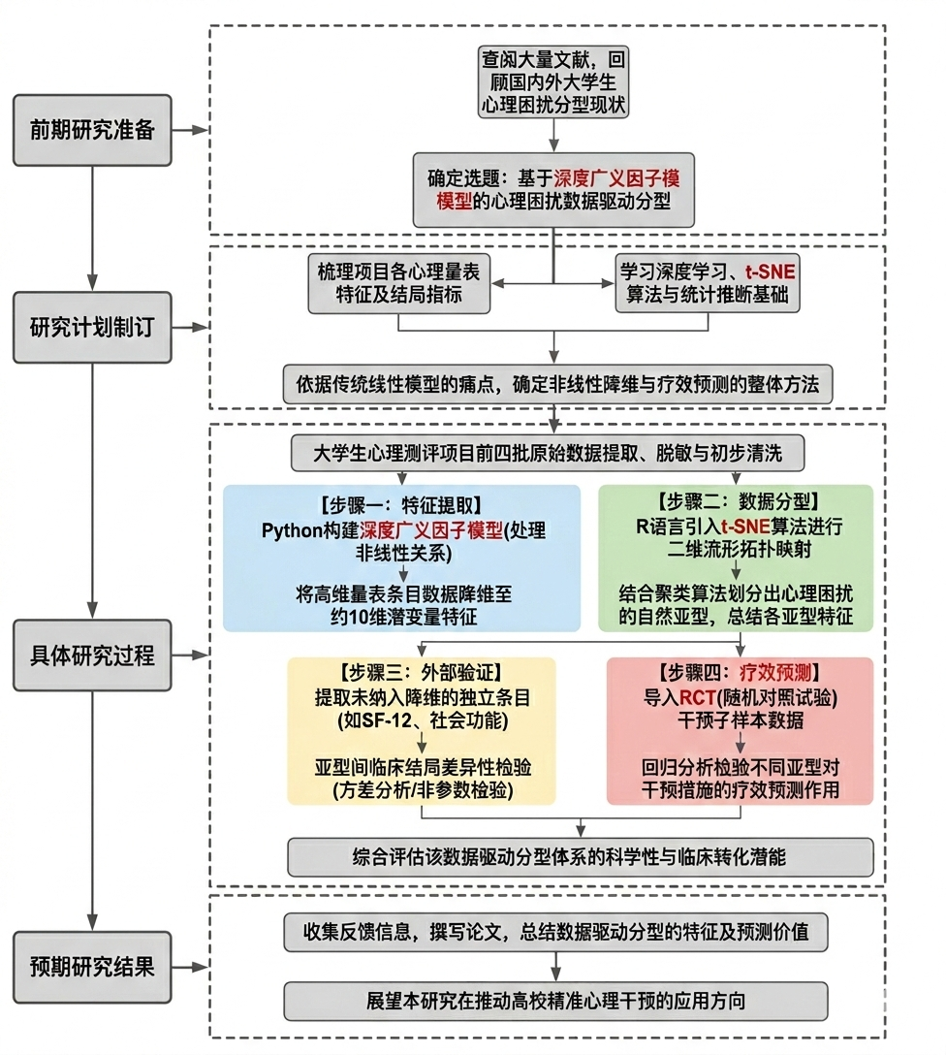
图2 本研究的技术路线图

六、预期结果

1 前期工作基础（基于第三批数据的预分析）
为验证本研究所提“深度学习 + t-SNE”数据驱动分型的可行性，本研究已初步提取了该项目第3批测查数据进行预分析。在完成数据清洗与标准化后，通过深度广义因子分析将高维心理条目成功降维至10维潜变量特征，随后导入 t-SNE 算法进行二维空间映射与聚类。
  - 亚型的二维流形可视化与聚类特征
如图3所示，t-SNE 算法成功将高维复杂的心理数据映射至二维流形空间，且数据点在二维平面上呈现出清晰的聚集形态。结合无监督聚类算法，发现将样本划分为三种亚型时模型表现较优，三类群体在二维空间中边界清晰，具有明显的异质性特征。 随后，本研究描绘了这三种亚型在深度学习提取的10个潜在因子上的平均特征分布如图4所示。结果表明，三种亚型在不同因子上的得分模式具有显著差异。这种折线图的异质性交叉，初步证明了该数据驱动模型具备强大的特征捕捉与人群区分能力。
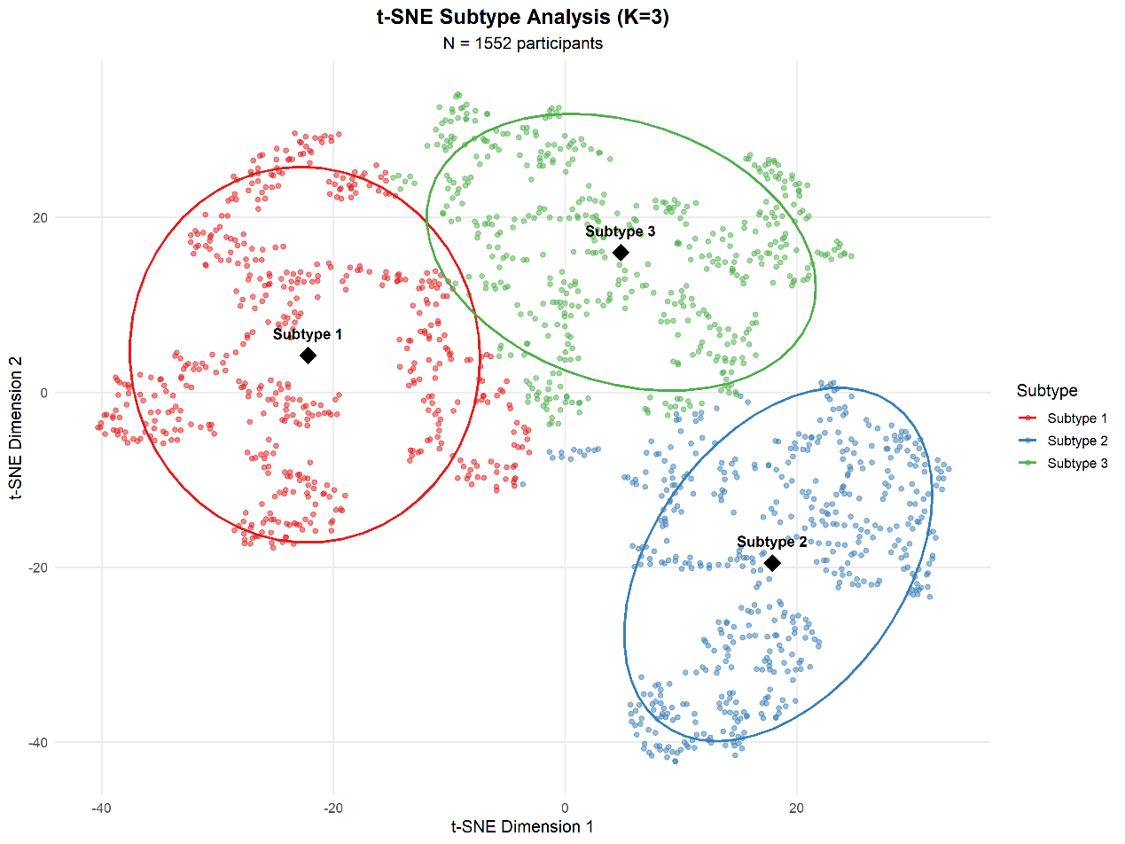
图3 第3批数据t-SNE初步聚类结果
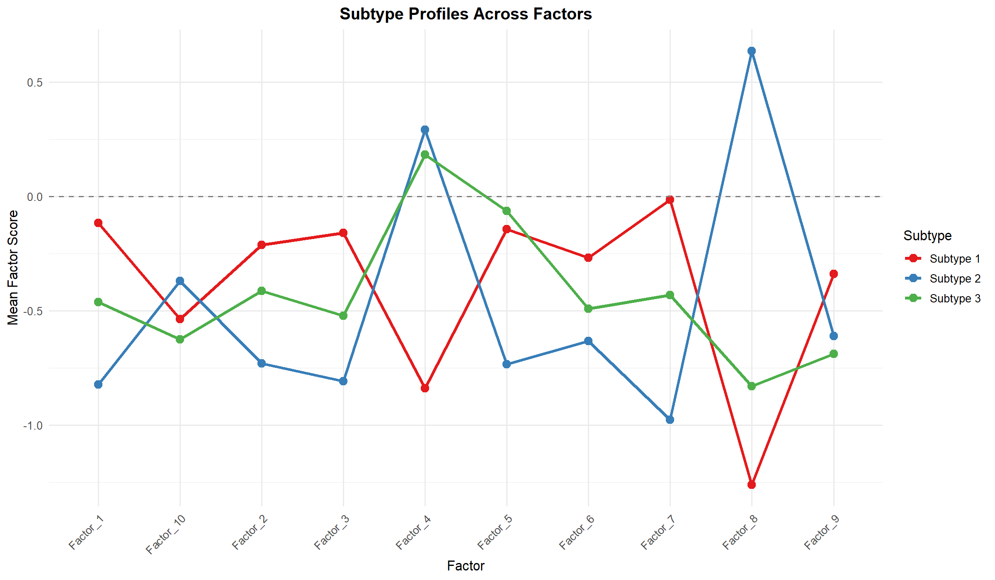
图4 第3批数据三种亚型在10维因子上的得分图
  - 外部结局指标的临床区分度检验
为确证上述分型的临床意义，本研究初步提取了未纳入因子分析的“社会功能得分”、“躯体生活质量得分（PCS）”和“精神生活质量得分（MCS）”作为外部结局变量。对这三个亚型组进行单因素方差分析（One-way ANOVA）的结果显示，三种亚型在三个临床结局变量上均存在显著的组间差异（p < 0.05），且事后两两比较（Post-hoc）结果同样显著。这表明本算法划分的亚型不仅在数学层面相互独立，在实际的临床功能受损程度上也具有高度的现实区分度。

2. 预期最终研究结果
基于上述坚实的前期数据基础，本研究对最终的研究结果有以下心理预期：
2.1 确立更稳健的心理困扰亚型结构
在汇总前四批数据后，深度广义因子模型与 t-SNE 算法将进一步剔除噪音，预期能刻画出更稳定、边界更清晰的 3-4 种大学生心理困扰自然亚型，并能够为每种亚型赋予具有临床指导意义的“画像”。
2.2 多维度的外部效度验证
预期大样本下的分型结果，依然能够在这三个独立结局指标上表现出显著差异，从而为该分型体系的生态学效度提供强有力的实证支持。
2.3 实现基于亚型的 RCT 疗效预测
这是本研究最为核心的预期转化成果。虽然前期尚未对第3批数据进行干预效果分析，但基于亚型间显著的基线特征差异，本研究强烈预期：在导入 RCT 干预随访数据后，不同亚型的群体对基于辩证行为治疗（DBT）的线上干预模块将表现出显著不同的治疗应答率与症状减分轨迹。这一预期结果将直接证实“数据驱动分型”在指导大学生精准心理干预中的临床应用价值。

七、可行性分析

1. 理论可行性
1.1 理论框架的成熟性与前沿性
突破传统“总分评价法”，探索心理疾病“异质性”与“数据驱动亚型”，是当前国际精神病学与计算临床心理学领域的前沿共识。已有大量顶级期刊文献（如Nature Medicine, The Lancet Psychiatry）证实，基于生物学或行为学数据的机器学习分型能够有效指导并预测临床干预结果。本研究的立题完全契合这一成熟的理论发展趋势。
  - 方法学逻辑的严密性
针对心理量表条目高维、非线性的特点，本研究并没有盲目堆砌算法，而是采用“深度广义因子模型 + t-SNE + 独立外部效标检验”的联合策略，在统计学与机器学习理论上构成了严密的证据闭环，有效克服了传统线性降维（如PCA/EFA）和局部独立模型（如LPA）的固有局限。

2. 实践可行性
2.1 数据来源的稳定性与高质量
本研究并非从零开始收集数据，而是依托由北京大学第六医院医生团队开展、美国中华医学基金会资助的线上测评大项目。目前已成功导出并获得了多批次、大样本量的高质量脱敏数据。该数据集覆盖量表全面，包含了RCT纵向干预结果，从源头上保障了本研究拥有充足、丰富的数据进行深度学习建模。
2.2 算法实现的技术保障与软硬件支持
本研究涉及的核心算法（包括深度神经网络的搭建、t-SNE降维与聚类分析），在Python与R语言环境中均有成熟且广泛验证的开源代码库支撑。本人已熟练掌握相关软件的数据处理与代码编写技能，并在个人计算设备上搭建了完整的运行环境。
2.3 扎实的前期预实验基础
本研究已利用第3批数据进行了较为完整的预实验。预分析结果（图3、图4）成功跑通了特征降维与二维聚类流程，并验证了三种亚型在外部临床结局上的显著差异。这一坚实的前期结果不仅证明了算法流程的完全畅通，更极大地降低了后续研究失败的风险，本研究预期在加入完整批次与RCT数据后，必将顺利产出最终成果。

八、研究进度
本研究预期进度见表1
表1 本研究预期进度
日期 | 预期完成目标
2026年 3月4日前 | 开题报告撰写与开题答辩
2026年 3月 5日- 4月 10日 | 完成前四批数据的合并整理，构建深度广义因子模型，使用t-SNE进行聚类分析
2026年 4月 10日-4月 30日 | 完成各亚型间临床差异显著性检验，分析不同亚型对RCT的疗效预测
2026年5月1日-5月25日 | 撰写毕业论文，完成毕业答辩

九、参考文献
Chekroud, A. M., Zotti, R. J., Shehzad, Z., Gueorguieva, R., Johnson, M. K., Trivedi, M. H., Cannon, T. D., Krystal, J. H., & Corlett, P. R. (2016). Cross-trial prediction of treatment outcome in depression: a machine learning approach. The Lancet Psychiatry, 3(3), 243–250. https://doi.org/10.1016/S2215-0366(15)00471-X
Chen, Y., Li, X., & Zhang, S. (2019). Joint Maximum Likelihood Estimation for High-Dimensional Exploratory Item Factor Analysis. Psychometrika, 84(1), 124–146. https://doi.org/10.1007/s11336-018-9646-5
Christoforou, R., Boyes, M., & Hasking, P. (2021). Emotion profiles of university students engaging in non-suicidal self-injury: Association with functions of self-injury and other mental health concerns. Psychiatry research, 305, 114253. https://doi.org/10.1016/j.psychres.2021.114253
Fried, E. I., & Nesse, R. M. (2015). Depression sum-scores don’t add up: why analyzing specific depression symptoms is essential. BMC medicine, 13(1), 72–72. https://doi.org/10.1186/s12916-015-0325-4
Insel, T., Cuthbert, B., Garvey, M., Heinssen, R., Pine, D. S., Quinn, K., Sanislow, C., & Wang, P. (2010). Research domain criteria (RDoC): toward a new classification framework for research on mental disorders. The American journal of psychiatry, 167(7), 748. https://doi.org/10.1176/appi.ajp.2010.09091379
Kirdchok, P., Kolkijkovin, V., Munsukpol, W., & Chinvararak, C. (2022). Prevalence of common mental health problems and associated factors among university students visiting Supara mental health service: A cross-sectional study [version 5; peer review: 2 approved]. F1000 research, 11, 1107. https://doi.org/10.12688/f1000research.126054.5
LeCun, Y., Bengio, Y., & Hinton, G. (2015). Deep learning. Nature, 521(7553), 436–444. https://doi.org/10.1038/nature14539
Marsh, H. W., Lüdtke, O., Trautwein, U., & Morin, A. J. S. (2009). Classical Latent Profile Analysis of Academic Self-Concept Dimensions: Synergy of Person- and Variable-Centered Approaches to Theoretical Models of Self-Concept. Structural equation modeling, 16(2), 191–225. https://doi.org/10.1080/10705510902751010
Moon, K. R., van Dijk, D., Wang, Z., Gigante, S., Burkhardt, D. B., Chen, W. S., Yim, K., Elzen, A. v. d., Hirn, M. J., Coifman, R. R., Ivanova, N. B., Wolf, G., & Krishnaswamy, S. (2019). Visualizing structure and transitions in high-dimensional biological data. Nature biotechnology, 37(12), 1482–1492. https://doi.org/10.1038/s41587-019-0336-3
Schmitt, T. A. (2011). Current Methodological Considerations in Exploratory and Confirmatory Factor Analysis. Journal of psychoeducational assessment, 29(4), 304. https://doi.org/10.1177/0734282911406653
Urban, C. J., & Bauer, D. J. (2021). A Deep Learning Algorithm for High-Dimensional Exploratory Item Factor Analysis. Psychometrika, 86(1), 1–29. https://doi.org/10.1007/s11336-021-09748-3
Van der Maaten, L., & Hinton, G. (2008). Visualizing data using t-SNE. Journal of machine learning research, 9(11).
van Loo, H. M., de Jonge, P., Romeijn, J.-W., Kessler, R. C., & Schoevers, R. A. (2012). Data-driven subtypes of major depressive disorder: a systematic review. BMC medicine, 10(1), 156–156. https://doi.org/10.1186/1741-7015-10-156

